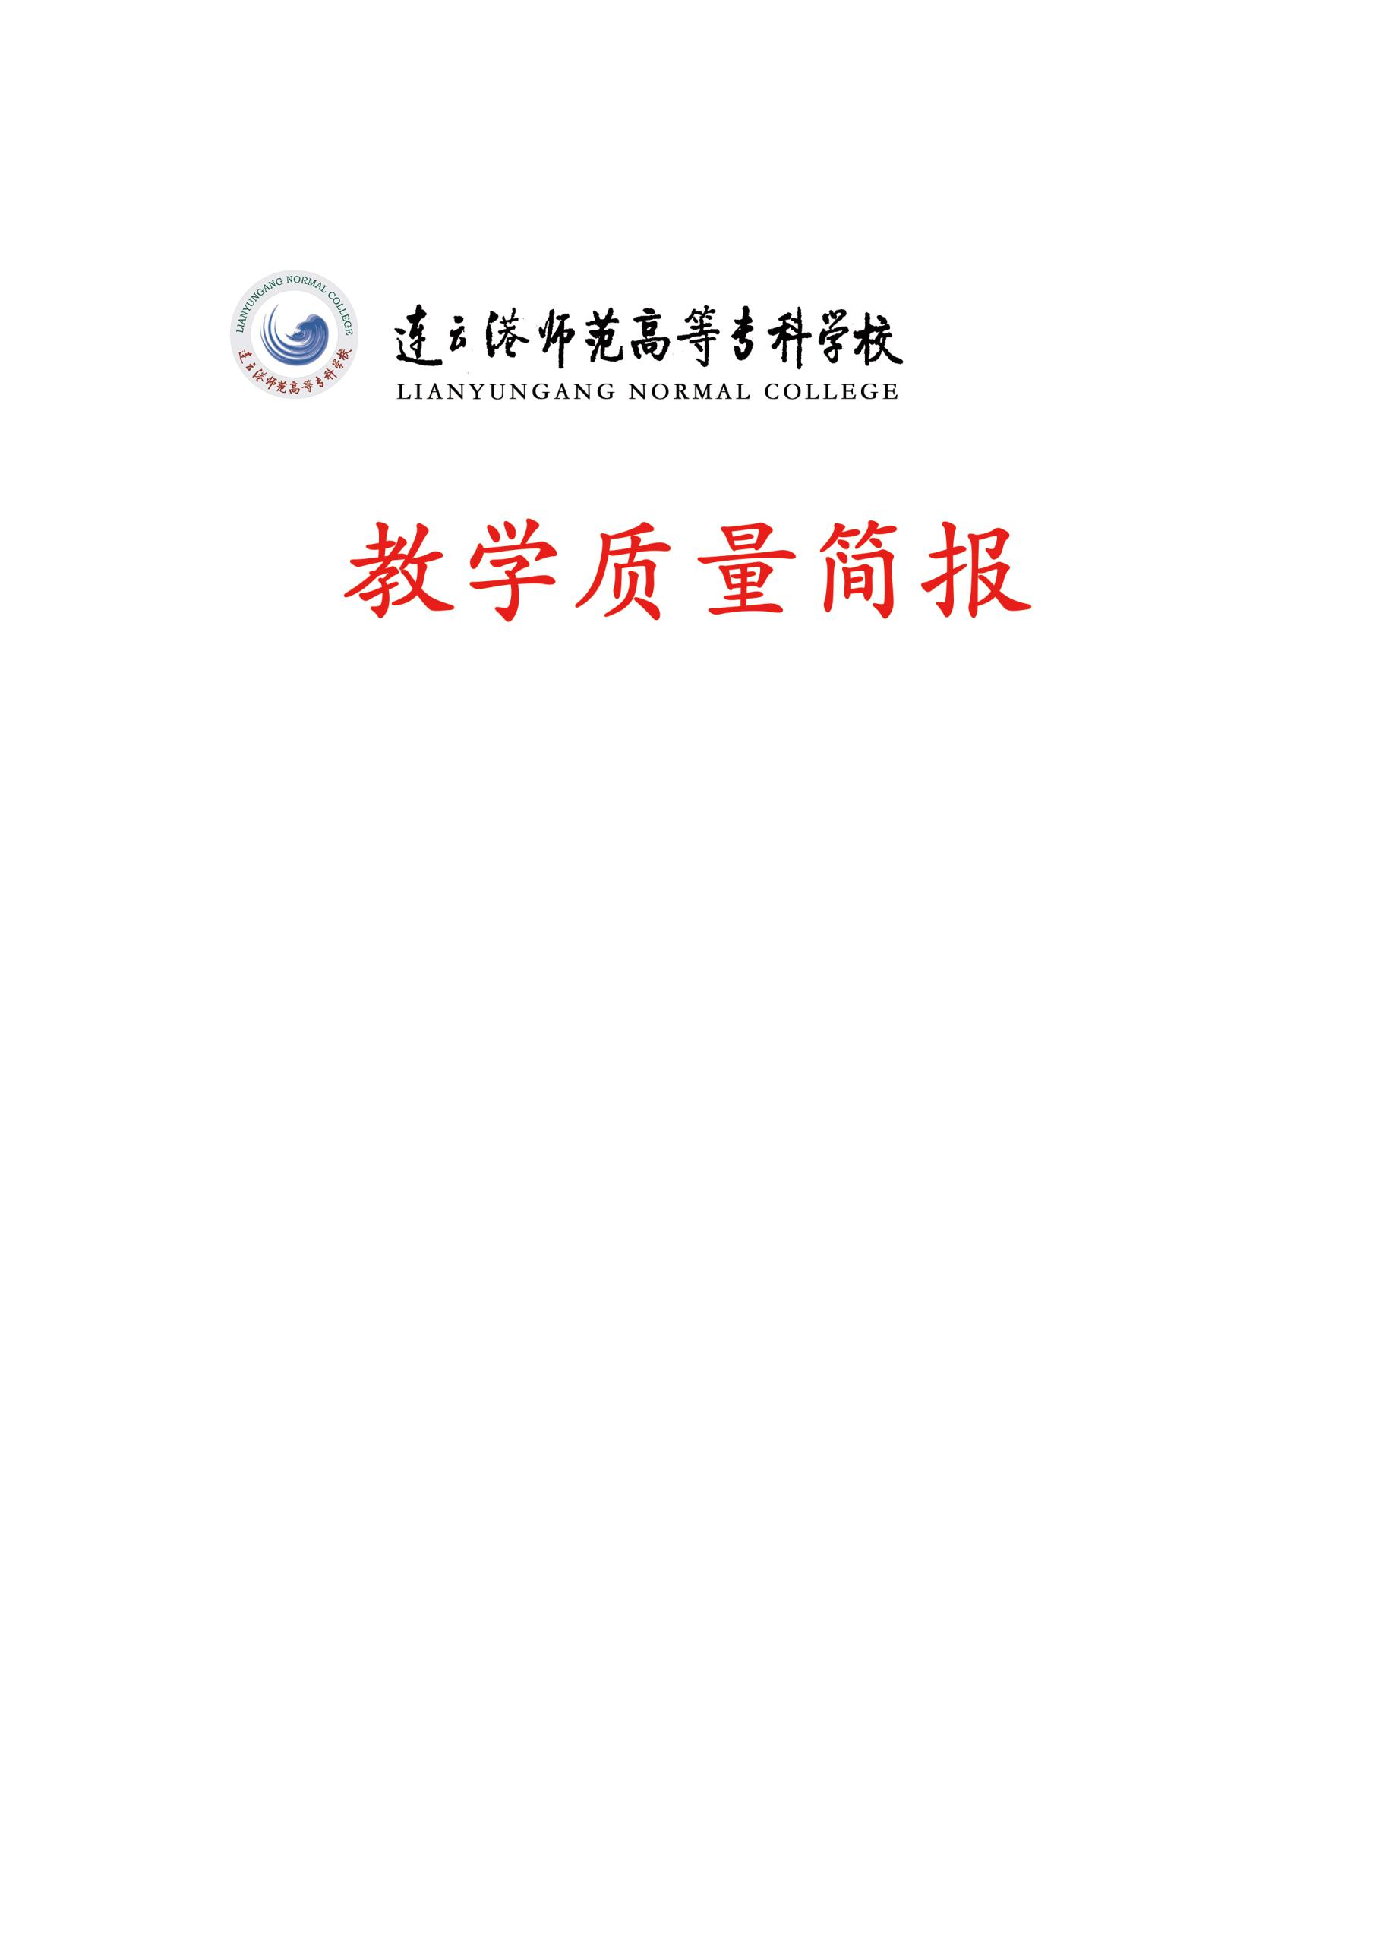

**2022年 第三期**

**（总第116期）**

**校质量监督处 编 2022年10月7日**

**本 期 要 点**

**• 校领导检查督导新学期线上教学运行情况**

**• 2022-2023学年度第一学期期初线上教学检查情况通报**

**• 校第三届兼职教学督导员聘任结果公布**

**校领导检查督导新学期线上教学运行情况**

9月7日上午，校党委书记杨浩、校长姚荣斌、副校长丁红星深入线上教学课堂，检查督导新学期在线教学运行情况。办公室、教务处、质量监督处负责同志陪同。

在吉余楼智慧教室，校领导详细了解新学期教育教学和疫情防控工作统筹推进、线上教学组织和网络平台使用等情况，并通过超星直播间和腾讯会议先后进入《应用文写作》《液压与气压传动》《儿童发展与教育心理学》等6个线上教学课堂，现场观摩了《生物化学》课程直播教学。查阅了课程资源建设、上线教师数、学生在线听课人数等教学运行数据，同时对在线教学现状提出改进意见。

校领导就继续做好线上教学工作提出具体要求。统筹好疫情防控和线上教学工作，加大线上教学改革力度，创新线上教学形式。教务处、质量监督处和各学院要持续关注线上教学运行情况，开展常态化网络教学督导，通过校教学大数据平台关注学情、出勤和课程资源建设等分析结果，以强化线上教学诊断，提高课堂实效。任课教师要严格课堂教学管理，注重教学互动和教学反馈，进一步提升教学效果。相关部门要加强对学生的心理疏导和人文关怀，及时回应学生诉求，营造温馨和谐的学习环境。

开课首日，“云端课堂”秩序井然，课程资源丰富，教学保障到位。学校将进一步完善监督机制，加强教师在线教学管理，强化线上教学课堂质量监控，确保实现线上与线下教学质量同质等效。

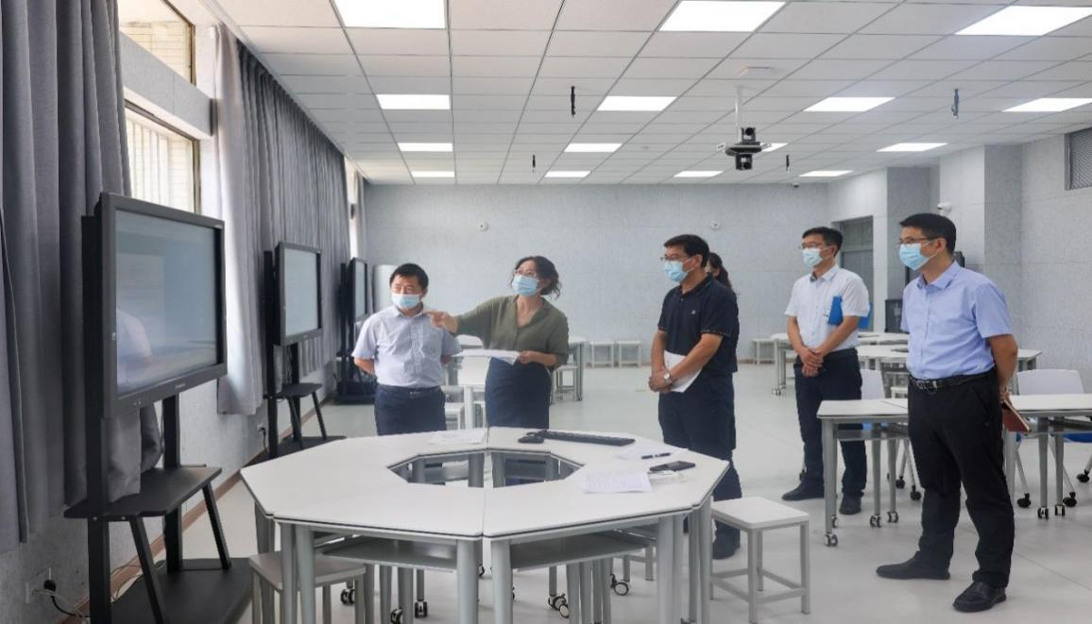

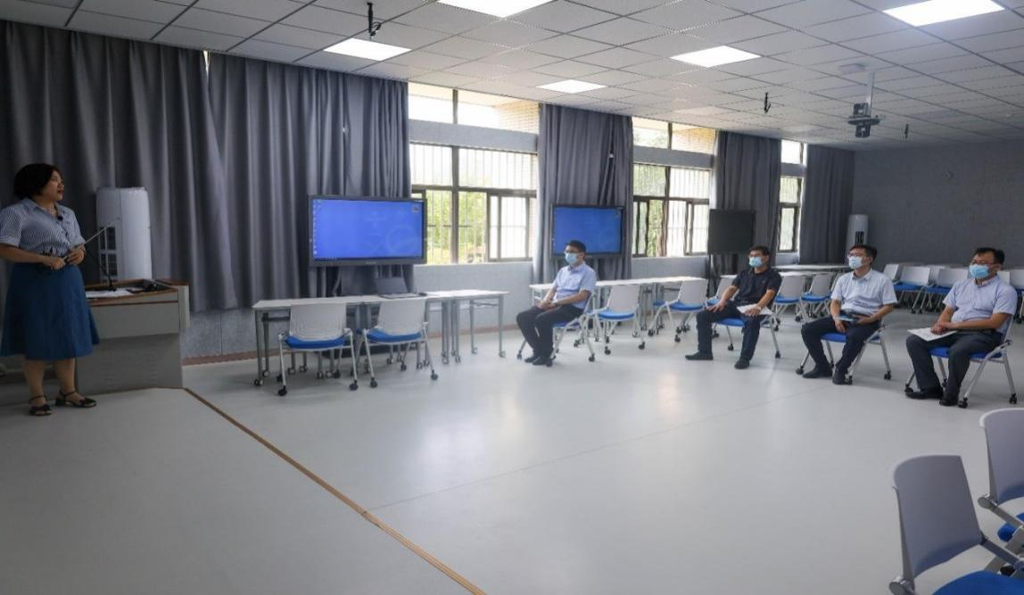

**2022-2023学年度第一学期期初线上教学检查情况通报**

为维护正常教学秩序，加强我校人才培养质量监控，学校组织开展期初（9.7-9.18）线上教学检查。本次检查从学校、学院两个层面进行，通过巡查、自查等方式，对教师线上教学运行情况，在线课程建设情况，学生预习、在线参与率、测试和作业完成等情况，对教师课后辅导、作业批改等情况进行检查。现将检查情况通报如下。

**一、检查结果**

**1.领导重视，亲临一线**

学校领导亲临在线教学检查与督导中心，详细了解新学期教育教学和疫情防控工作统筹推进、线上教学组织和网络平台使用等情况，并通过超星直播间和腾讯会议先后进入《应用文写作》《液压与气压传动》《儿童发展与教育心理学》等6个线上教学课堂，现场观摩了《生物化学》课程直播教学。查阅了课程资源建设、上线教师数、学生在线听课人数等教学运行数据，同时就继续做好线上教学工作提出具体要求。要求职能部门要统筹好疫情防控和线上教学工作，加大线上教学改革力度，创新线上教学形式。教务处、质量监督处和各学院要持续关注线上教学运行情况，开展常态化网络教学督导，通过校教学大数据平台关注学情、出勤和课程资源建设等分析结果，以强化线上教学诊断，提高课堂实效。任课教师要严格课堂教学管理，注重教学互动和教学反馈，进一步提升教学效果。相关部门和学院要加强对学生的心理疏导和人文关怀，及时回应学生诉求，营造温馨和谐的学习环境。

**2.部署周密，自查严格**

各学院成立以院长为组长的线上教学质量监控专项工作小组，做好期初线上教学检查的落实工作，保障各项工作顺利开展。各教研室及时了解教师教学计划和在线教学平台使用情况、自查教师在线课程建设情况、巡查学生在线学习状况以及教师课后辅导情况。要求任课教师课前发布教学任务便于学生预习，加强课堂组织教学，开展多种形式的教学互动，强化课后练习，有效激发师生工作热情和责任心，确保实现线上与线下教学质量同质等效。

**3.以查促管，秩序井然**

9月7日至18日质量监督处对各学院线上课堂教学工作进行检查，确保期初线上教学顺利开展。两周内质量监督处组织26位校专兼职教学督导，线上巡课200余节，覆盖全校9个学院。从检查情况来看，线上教学整体状况良好，授课教师准备充分，信息化教学能力明显提升，师生在云端课堂发送教学资料、签到、互动、答疑、布置作业……线上教学秩序井然，教学效果良好。据统计，我校线上教学平台主要包含超星直播、腾讯会议、QQ、钉钉等6种，教学方式主要包含课程直播、视频教学、在线答疑辅导、在线作业等。

**二、存在问题**

**1.部分在线直播课堂师生互动欠缺，教学效果不理想**

目前我校线上教学方式以直播为主，录播为辅。但在网络授课的内容、环节等方面缺乏设计，灵活性和吸引力不足。使教学活动成为知识的传递过程，而不是知识的处理与转换。教师与学生、学生与学生之间缺乏质疑和交流。

**2.部分在线课程资源建设欠缺，不利于学生自主学习**

目前我校教师主要采用整合已有的线下课件，结合授课视频、试题库和其它多媒体视频、资料等教学资源根据教学内容进行课程资源重构。并将上述资源上传教学在线平台，以供学生在线浏览和下载学习。然而还有部分教师只搭建课程平台缺乏课程资源持续建设，甚至极个别教师没有在教学平台建课。

**３.部分学生学习自主性差，学习效果不理想**

线上教学相对于传统课堂更考验学生的自律性。在线课程中由于空间限制教师无法实时关注每位学生，学生在寝室中通过电脑、手机等设备参与学习，长时间的端坐学习使学生产生了学习的倦怠心理。部分班级学生签到率低于100%，在线预习复习、作业完成情况不理想。

**三、建议**

**1.不断创新在线教学方法，提高学生的学习兴趣与学习动机**

在线上教学中，创设适宜的学习情境具有重要意义。在线教学还原线下教学的最佳方式就是直播教学，教师可以在进行直播的同时开启教学平台的录播功能，将录制的视频作为课程资源在课后上传到学生学习群中，便于学生收看直播回放。丰富教学手段，采用“课件+手写板”的形式进行在线教学，利于即兴知识的传授，使课堂内容更丰富。根据学习内容设计难易程度相当的学习任务，指导学生进行自由讨论、小组合作、探究性学习活动，提升学生课堂主体地位，让学生用弹幕等手段及时反馈课堂问题，提高学生在线上课堂的专注度。

**2.加强在线课程资源建设，为在线教学质量提供基础保障**

在线课程资源是开展在线学习的基础，在进行资源建设时除满足学习者的基本需要外，还要从发展的角度关注课程资源对学习者未来发展的影响，丰富、适度、多样、动态的优质课程资源才能满足学习者个性化、差异化的需求。随着“互联网 +”时代的到来，网上的学习资源与日俱增，有效整合现有网上资源，是对在线课程资源建设的有效补充。建设在线课程资源不仅要重视数量与质量，更重要的是要实现资源与学习的完美契合，通过定时对教学资源进行维护和更新，将学科发展中新的技术及时加入系统，学生可以更加快捷地获得所需的资源，提高学习效率。

**3.强化在线教学过程管理，建立多维度评价机制**

良好的教学管理是线上教学质量得以保障的基础，充分利用超星泛雅教学平台的分析功能，查看教学运行过程中产生的实时数据，如班级运行数据（签到、作业批改率、讨论数据、活动数据、自学数据等），来监测学生的课堂参与、课堂表现、学习成果等情况。在考核评价中，教师将在线学习时间、互动频率与效果、测评及作业完成情况等均纳入考核范围，强化过程管理，采取多样化教学评价方法，构建起多维度、立体化的评价机制，以提升学生的学习效果。

**4.构建在线教学质量监控“4级督导”组织架构**

建立以学校领导为主要负责人，校级督导、二级学院督导、教研室督导、学生信息员为构架的四级督导在线教学质量监控组织体系，其中校级督导重点监控全局；学院督导重点监督日常教学秩序；教研室督导重点监控课程内容选取、课程设计是否合理有效；学生信息员主要监控学生上课动态、在线情况、疑难掌握等情况。

**校第三届兼职教学督导员聘任结果公布**

根据《连云港师范高等专科学校兼职教学督导员管理办法》（连师专〔2016〕46号）有关规定及“关于聘任校第三届兼职教学督导员的通知”要求，经个人申报、学院推荐、质量监督处审核、网上公示，确定聘任张基益等19名教师为校第三届兼职教学督导员，现予以公布。

质量监督处

2022年9月27日

|  |  |
| --- | --- |
| 学院 | 兼职教学督导员 |
| 初等教育学院 | 张基益 许梅 武宜娟 |
| 学前教育学院（音乐学院） | 刘燕 赵红霞 宋伟 李琴 |
| 文学院 | 叶川 |
| 美术学院 | 曹建兵 |
| 马克思主义学院 | 杨文革 |
| 海洋港口学院 | 刘新波 戴丽莉 朱英杰 |
| 数学与信息工程学院 | 吴春生 胡建平 |
| 外语与商务学院（国际教育学院） | 谢晓禅 李丽（小） 李秀 |
| 体育学院 | 杨加玲 |

**报送：校领导**

**分送：各学院、教务处、学工部、人事处、档案室**